ROZPORZĄDZENIE
MINISTRA SPRAW WEWNĘTRZNYCH I ADMINISTRACJI
ORAZ MINISTRA OBRONY NARODOWEJ
z dnia 4 października 2019 r.
w sprawie przeprowadzenia kwalifikacji wojskowej w 2020 r.
Na podstawie art. 35 ust. 4 ustawy z dnia 21 listopada 1967 r. o powszechnym obowiązku obrony Rzeczypospolitej Polskiej (Dz. U. z 2019 r. poz. 1541) zarządza się, co następuje:
§ 1. Rozporządzenie określa:
- termin ogłoszenia kwalifikacji wojskowej;
- czas trwania kwalifikacji wojskowej;
- roczniki i grupy osób podlegających obowiązkowi stawienia się do kwalifikacji wojskowej.
§ 2. 1. Termin ogłoszenia kwalifikacji wojskowej na terytorium państwa wyznacza się na dzień 16 stycznia 2020 r.
2. Czas trwania kwalifikacji wojskowej ustala się na okres od dnia 3 lutego do dnia 30 kwietnia 2020 r.
§ 3. Do stawienia się do kwalifikacji wojskowej wzywa się:
- mężczyzn urodzonych w 2001 r.;
- mężczyzn urodzonych w latach 1996–2000, którzy nie posiadają określonej kategorii zdolności do czynnej służby wojskowej;
- osoby urodzone w latach 1999–2000, które:
  - zostały uznane przez powiatowe komisje lekarskie za czasowo niezdolne do czynnej służby wojskowej ze względu na stan zdrowia, jeżeli okres tej niezdolności upływa przed zakończeniem kwalifikacji wojskowej,
  - zostały uznane przez powiatowe komisje lekarskie za czasowo niezdolne do czynnej służby wojskowej ze względu na stan zdrowia, jeżeli okres tej niezdolności upływa po zakończeniu kwalifikacji wojskowej, i złożyły, w trybie art. 28 ust. 4 i 4b ustawy z dnia 21 listopada 1967 r. o powszechnym obowiązku obrony Rzeczypospolitej Polskiej, wniosek o zmianę kategorii zdolności do czynnej służby wojskowej przed zakończeniem kwalifikacji wojskowej;
- kobiety urodzone w latach 1996–2001, posiadające kwalifikacje przydatne do czynnej służby wojskowej lub pobierające naukę w celu uzyskania tych kwalifikacji, które w roku szkolnym lub akademickim 2019/2020 kończą naukę w szkołach lub uczelniach medycznych i weterynaryjnych oraz na kierunkach psychologicznych albo będące studentkami lub absolwentkami szkół lub kierunków, o których mowa w § 2 rozporządzenia Rady Ministrów z dnia 28 kwietnia 2017 r. w sprawie wskazania grup kobiet poddawanych obowiązkowi stawienia się do kwalifikacji wojskowej (Dz. U. poz. 944);
- osoby, które ukończyły 18 lat życia i zgłosiły się ochotniczo do kwalifikacji wojskowej do końca roku kalendarzowego, w którym kończą 24 lata życia, jeżeli nie posiadają określonej kategorii zdolności do czynnej służby wojskowej.
§ 4. Rozporządzenie wchodzi w życie po upływie 14 dni od dnia ogłoszenia.
Minister Spraw Wewnętrznych i Administracji: wz. K. Kozłowski
Minister Obrony Narodowej: M. Błaszczak
KWALIFIKACJA WOJSKOWA
Kwalifikacji podlegają wszyscy mężczyźni oraz kobiety z kwalifikacjami przydatnymi do czynnej służby wojskowej (w razie mobilizacji lub wojny) w wieku od 19 lat do ukończenia w danym roku kalendarzowym 24 lat. Jeśli z różnych powodów obowiązek ten nie został dopełniony, to przepisy wymagają zgłoszenia się do właściwego WKU w celu uregulowania stosunku do powszechnego obowiązku obrony. Obowiązek ten trwa do czasu ukończenia 50 lat, a w razie ogłoszenia mobilizacji i w czasie wojny – do 60 lat. Kwalifikacji wojskowej mogą się także poddać ochotnicy w wieku co najmniej 18 lat, w tym również kobiety, bez względu na poziom wykształcenia. Przeprowadzają ją wojewodowie - każdy na terenie przez siebie administrowanym – przy współudziale szefów wojewódzkich sztabów wojskowych oraz wójtów, starostów, burmistrzów i prezydentów miast.
Kwalifikację wojskową przeprowadza się corocznie. Terminy jej przeprowadzania są ustalane corocznie w rozporządzeniach MON i MSWiA.
Wójtowie lub burmistrzowie (prezydenci miast) wzywają do zgłoszenia się do kwalifikacji wojskowej za pomocą wezwań imiennych. Osoby, które z ważnych przyczyn nie mogły stawić się do kwalifikacji wojskowej w wyznaczonym terminie i miejscu, obowiązane będą zawiadomić o tym wójta lub burmistrza (prezydenta miasta) właściwego ze względu na miejsce pobytu stałego lub pobytu czasowego trwającego ponad trzy miesiące, dołączając jednocześnie dokumenty potwierdzające przyczyny niestawiennictwa. Brak usprawiedliwienia może być powodem nałożenia grzywny lub przymusowego doprowadzenia młodego człowieka przez policję. Nieotrzymanie wezwania imiennego nie zwalnia osób do tego zobowiązanych od konieczności stawienia się do kwalifikacji wojskowej ponieważ o miejscu i terminie jej przeprowadzania na danym terminie informują także rozplakatowane obwieszczenia.
Osoby wzywane do kwalifikacji wojskowej obowiązane są zgłosić się na wezwanie w miejscu i terminie określonym w wezwaniu, zabierając ze sobą:
- dowód osobisty lub inny dokument pozwalający na ustalenie tożsamości - w celu okazania go wójtowi lub burmistrzowi (prezydentowi miasta);
- posiadaną dokumentację medyczną - w celu przedstawienia jej powiatowej komisji lekarskiej;
- aktualną fotografię o wymiarach 3 x 4 cm bez nakrycia głowy - w celu przedstawienia wojskowemu komendantowi uzupełnień;
- dokumenty stwierdzające poziom wykształcenia lub pobierania nauki - w celu przedstawienia wojskowemu komendantowi uzupełnień.
Stawienie się do kwalifikacji wojskowej obejmuje:
- stawienie się przed wójtem lub burmistrzem (prezydentem miasta),
- powiatową komisją lekarską,
- oraz wojskowym komendantem uzupełnień.
W ramach kwalifikacji wojskowej wykonuje się czynności związane z:
- sprawdzeniem tożsamości osób podlegających stawieniu się do kwalifikacji wojskowej;
- ustaleniem zdolności do czynnej służby wojskowej osób podlegających stawieniu się do kwalifikacji wojskowej;
- wstępnym przeznaczeniem do poszczególnych form powszechnego obowiązku obrony Rzeczypospolitej Polskiej, osób podlegających stawieniu się do kwalifikacji wojskowej;
- założeniem lub aktualizacją ewidencji wojskowej i przetwarzaniem danych gromadzonych w tej ewidencji;
- wydaniem wojskowych dokumentów osobistych;
- przeniesieniem osób podlegających stawieniu się do kwalifikacji wojskowej do rezerwy i wydaniem ich wniosek zaświadczeń o uregulowanym stosunku do służby wojskowej;
- przygotowaniem rekrutacji wojskowej do ochotniczych form służby wojskowej.
Sprawy meldunkowe:
- Osoby zameldowane na pobyt czasowy trwający ponad trzy miesiące stawiają się przed wójtem lub burmistrzem (prezydentem miasta), powiatową komisją lekarską oraz wojskowym komendantem uzupełnień, właściwymi ze względu na miejsce tego pobytu.
- Osoby, które w okresie od dnia ogłoszenia kwalifikacji wojskowej do dnia jej rozpoczęcia zmieniły miejsce pobytu stałego lub pobytu czasowego trwającego ponad trzy miesiące, zgłaszają się do wójta lub burmistrza (prezydenta miasta), właściwego ze względu na ich nowe miejsce pobytu stałego lub pobytu czasowego trwającego ponad trzy miesiące. Wójt lub burmistrz (prezydent miasta) wyznacza im miejsce i termin stawienia się do kwalifikacji wojskowej.
- Osoby, które po rozpoczęciu kwalifikacji wojskowej na danym terenie zamierzają zmienić miejsce pobytu stałego lub pobytu czasowego trwającego ponad trzy miesiące, stawiają się do kwalifikacji wojskowej przed opuszczeniem miejsca dotychczasowego pobytu. W pozostałych przypadkach właściwość miejscową ustala się według przepisów Kodeksu postępowania administracyjnego.
Sankcje karne
W razie niestawienia się do kwalifikacji wojskowej bez uzasadnionej przyczyny, wójt lub burmistrz (prezydent miasta) z urzędu albo na wniosek przewodniczącego powiatowej komisji lekarskiej lub wojskowego komendanta uzupełnień nakłada na osobę podlegającą kwalifikacji wojskowej grzywnę w celu przymuszenia albo zarządza przymusowe doprowadzenie przez Policję do kwalifikacji wojskowej w trybie przepisów o postępowaniu egzekucyjnym w administracji.

Podstawa prawna:

USTAWA
z dnia 21 listopada 1967 r.
o powszechnym obowiązku obrony RP
(Dz. U. z 2019r. poz 1541 z późn. zm.)

ROZPORZĄDZENIE MINISTRA SPRAW WEWNĘTRZNYCH I ADMINISTRACJI ORAZ MINISTRA OBRONY NARODOWEJ
z 23 listopada 2009r.
w sprawie kwalifikacji wojskowej
(Dz. U. z 2017, poz. 1980 tekst jednolity)

ROZPORZĄDZENIE MINISTRA SPRAW WEWNĘTRZNYCH I ADMINISTRACJI
z 17 listopada 2009r.
w sprawie rejestracji osób na potrzeby prowadzenia kwalifikacji wojskowej oraz założenia ewidencji wojskowej
(Dz. U. z 2015, poz. 991 tekst jednolity)

ROZPORZĄDZENIE MINISTRA SPRAW WEWNĘTRZNYCH I ADMINISTRACJI ORAZ MINISTRA OBRONY NARODOWEJ
z 4 października 2019 r.
w sprawie przeprowadzenia kwalifikacji wojskowej w 2020 r.
(Dz. U. z 2019, poz. 1981)

﻿

Kwalifikacja Wojskowa dla mieszkańców Gminy Jedlicze w 2020 roku.

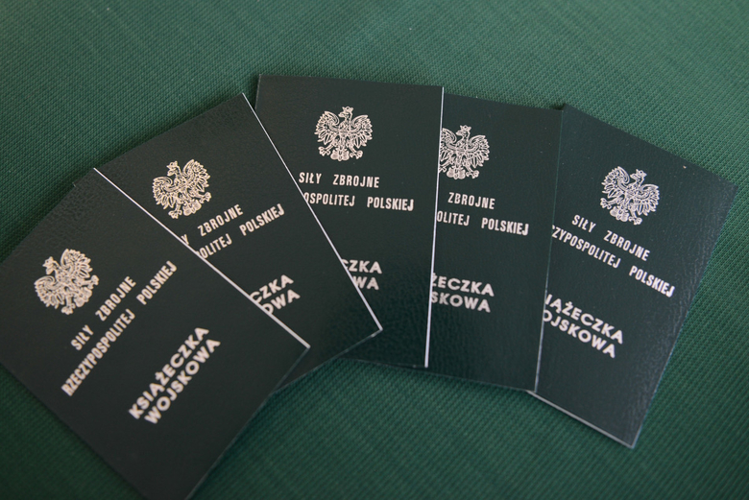

Kwalifikacja wojskowa odbywać się będzie w dniach 19-21 lutego 2020 r., w Krośnie
w budynku Wyższej Szkoły Zawodowej im. Stanisława Pigonia przy ul. Kazimierza Wielkiego 8.

